**15 лаба: Сообщения**

Нужно было сделать отправку писем на почтовый ящик, а также просмотр всех писем, которые находятся на ящике.

Использовали 2 протокола: поп3 и смтп

SMTP – simple mail transfer protocol– протокол для отправки.

Создаем новый объек месседж, кодировку, форма, адрес, кодировку для темы текста и устанавливаем получателя.

POP3 – для получения

Это протоколы прикладного уровня

Web.xml => message-form =>

**16 лаба: WebSocket**  
Необходимо было реализовать web-приложение, работающее на основе протокола WebSocket.

При нажатиии на кнопку пуск запускается обмен сообщениями на html-странице. При нажатии на кнопку стоп – остановка обмена сообщениями.

После установки соединения клиентская часть только принимает сообщения и отображает их на html странице, а серверная часть формирует и отправляет каждые 2 секунды сообщение, содержащее текущее время с точностью до секунды.

1. что такое AJAX?

AJAX – асинхронный JS и XML - технология обращения к серверу без перезагрузки страницы.

Основное достоинство AJAX-приложения заключается в его динамичности: применение AJAX позволяет сократить сетевой трафик и избежать лишних перезагрузок html-страниц.

Основной недостаток AJAX заключается в том, что он основывается на протоколе HTTP, который требует работы в режиме «запрос-ответ». Другими словами, получить порцию данных от сервера можно только сделав к нему запрос.

1. что такое протокол WebSocket?

WebSocket – протокол нового уровня; надстройка над TCP для обмена сообщениями в режиме реального времени; дуплексный – одновременно и прием и передача.

WebSocket – *новый протокол

*формат передачи д-х

*надстройка над TCP для обмена сообщ в режиме реал.времени

*стандарт RFC 6455

*дуплексный (2 канала связи)

*пакет require(‘ws’)

*широковещ.сообщ

*каналы – потоки

*механизм ping/pong

*JSON, XML и др.форматы передачи сообщ.

*RPC

Каналы связи:

1) Дуплексный – одновременно и прием, и передача (TCP, WebSocket)

2) Полудуплексный – одноврем.только прием или только передача (HTTP)

1. что такое протокол Web Sockets API?

Web Sockets API – новый программный интерфейс, основанный на протоколе полнодуплексной связи WebSocket. **Это** API для созд., упр-ния вебсокет-подключ к С + отправки и получ д-х

Для установки соединения (процедура websocket handshake) между клиентом и сервером WebSocket использует запрос и ответ в формате протокола HTTP. При этом протокол определяет две URL-схемы: ws – для незашифрованного соединения и wss – для зашифрованного.

1. перечислите основные функции Web Sockets API;

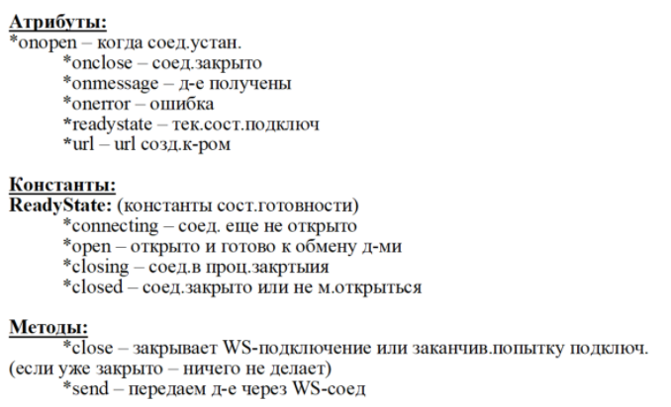

1. какие дополнительные возможности предоставляет Web Sockets API?

*широковещ.сообщ - отсыл.всем узлам в сети.

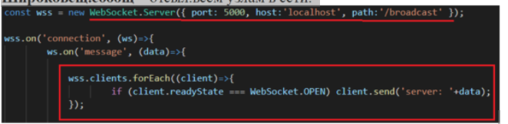

*взаимодействие с потоками

Канал соед.м.представить в виде дуплексн.потока => м.и чит., и пис.д-е одноврем.

Поток – абстракция, кри.позвол представить д-е в виде потока байт.

